Міністерство Освіти І НАУКИ України
Національний університет "Львівська політехніка"

Інститут КНІТ
Кафедра ПЗ

ЗВІТ
До лабораторної роботи № 3
З дисципліни: “Архітектура та проєктування програмного забезпечення”
На тему: “Створення програмного забезпечення у відповідності до мікросервісної архітектури”

Лектор:
асист. каф. ПЗ
Луцик І.І.

Виконав:
ст. гр. ПЗ-45
Хруставчук М.Л.

Прийняв:
асист. каф. ПЗ
Малий Р.М.

« ____ » ________ 2025 р.
∑= _____ .

Львів – 2025
Тема роботи: Створення програмного забезпечення у відповідності до мікросервісної архітектури.
Мета роботи: Ознайомитися з основними видами мікросервісної архітектури та реалізувати на їх основі прикладне програмне забезпечення.

TЕОРЕТИЧНІ ВІДОМОСТІ

Мікросервісна архітектура – це архітектурний підхід, за якого складний додаток розбивається на набір міні-сервісів (малих автономних компонентів), що виконують окремі бізнес-функції. Кожен мікросервіс працює як самостійний процес, має власний життєвий цикл (розробка, деплой, оновлення) і спілкується з іншими сервісами через легковагові протоколи (зазвичай HTTP/REST або повідомлення). Також мікросервіси часто мають поліглотний стек технологій – команда може обирати оптимальні мови та СУБД для кожного сервісу. Головними особливостями такого підходу є велика модульність та масштабованість системи: наприклад, сервіс із затребуваною функціональністю можна збільшувати незалежно від інших.
Основні переваги мікросервісної архітектури:
- Модульність та автономність. Кожен сервіс зосереджений на певній бізнесможливості, тобто легше розуміти, розвивати і підтримувати окремі компоненти.
- Незалежне розгортання. Оновлення одного сервісу не вимагає повторної збірки чи перезапуску всього додатку. Це підвищує гнучкість випуску нових функцій і дозволяє швидко реагувати на зміни.
- Масштабування по-сервісно. Можна масштабувати тільки ті сервіси, що потребують більше ресурсів, не дублюючи весь додаток.
- Незалежні технології. Різні команди можуть вибирати найкращі мови програмування, фреймворки та СУБД для своєї області, що полегшує інновації (поліглотний підхід).
- Чітка організація команд. Маленькі групи розробників можуть відповідати за окремі сервіси, що покращує продуктивність та прискорює розробку.
- Ізоляція відмов. Збої в одному сервісі зазвичай не руйнують весь додаток (якщо впровадити шаблони надійності, наприклад Circuit Breaker).

ЗАВДАННЯ

- Розробити базові об’єкти предметної області. Для обраного у лабораторній роботі №1 домену, визначити сервіси, їх межі, способи комунікації, які підходи (класичний, event-driven, хореографія) застосовуються.
- Порівняти класичний сервіс з подієво-орієнтованим підходом:
- Вибрати одну і ту саму бізнес-функцію (наприклад, обробка замовлення) і реалізувати двома способами.
- Описати відмінності в затримках, складності розробки, відновленні після помилок.
- Реалізувати обмін повідомленнями між сервісами:
  - Імплементувати розроблений у лабораторній роботі № 2 брокер повідомлень для взаємодії між створеними сервісами.
- Додати моніторинг і трасування:
  - Підключити OpenTelemetry до своїх сервісів і візуалізувати трасування запитів, що проходять через кілька сервісів.
Предметна область – “Мобільний застосунок для логопедичних занять”.

ХІД ВИКОНАННЯ

1. Розробити базові об’єкти предметної області
У рамках роботи було сформовано основні сервісні компоненти предметної області. Було реалізовано чотири окремі мікросервіси:
- ApiGateway – централізований вхідний пункт для маршрутизації всіх HTTP-запитів між сервісами.
- UserService – управління користувачами, реєстрація, автентифікація та видача JWT-токенів (рис. 1).
- ExerciseService – приймання аудіофайлів від користувача, формування повідомлень для аналізу та взаємодія з RabbitMQ (рис. 2).
- ProgressService – збереження результатів вимови, що повертаються з AI-модуля, і надання даних про прогрес користувача (рис. 3).
Додатково було розроблено окремий AI Worker (Python), який приймає повідомлення з RabbitMQ, виконує фонетичний аналіз аудіо та повертає структурований результат назад у систему.
Файл appsetings.json
{
"ReverseProxy": {
"Routes": {
"usersRoute": {
"ClusterId": "usersCluster",
"Match": { "Path": "/api/users/{**catch-all}" }
},
"exercisesRoute": {
"ClusterId": "exercisesCluster",
"Match": { "Path": "/api/exercises/{**catch-all}" }
},
"progressRoute": {
"ClusterId": "progressCluster",
"Match": { "Path": "/api/progress/{**catch-all}" }
},

"userServiceHealth": {
"ClusterId": "usersCluster",
"Match": { "Path": "/health/users" },
"Transforms": [
{ "PathPattern": "/health" }
]
},
"exerciseServiceHealth": {
"ClusterId": "exercisesCluster",
"Match": { "Path": "/health/exercises" },
"Transforms": [
{ "PathPattern": "/health" }
]
},
"progressServiceHealth": {
"ClusterId": "progressCluster",
"Match": { "Path": "/health/progress" },
"Transforms": [
{ "PathPattern": "/health" }
]
}
},

"Clusters": {
"usersCluster": {
"Destinations": {
"usersDest": { "Address": "http://localhost:5001" }
}
},
"exercisesCluster": {
"Destinations": {
"exDest": { "Address": "http://localhost:5002" }
}
},
"progressCluster": {
"Destinations": {
"progressDest": { "Address": "http://localhost:5003" }
}
}
}
},

"Jwt": {
"Issuer": "LogopedApp",
"Audience": "LogopedApp",
"Key": "dev_secret_key_change_me_please_32chars_min"
}
}

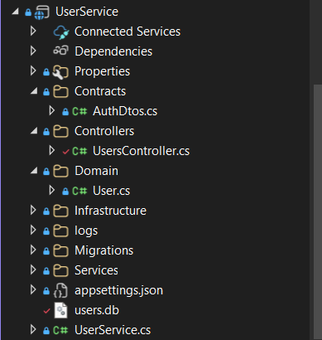
Рис. 1. Реалізований UserService
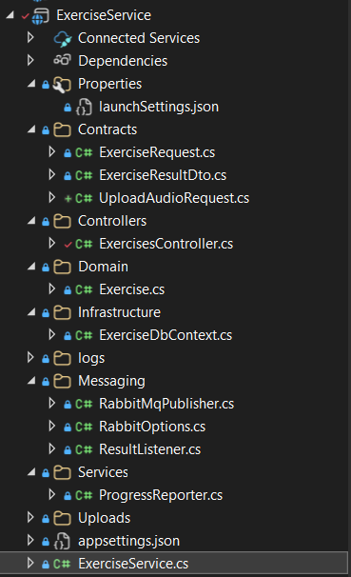
Рис. 2. Реалізований ExerciseService
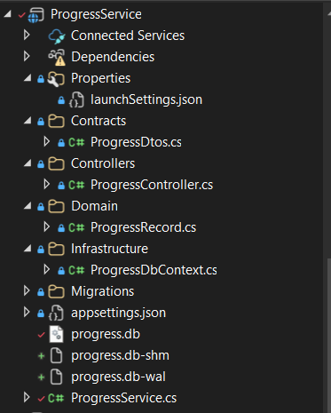
Рис. 3. Реалізований ProgressService
Файл ai_worker.py
import json
import pika
import os
from allosaurus.app import read_recognizer
from datetime import datetime
from epitran import Epitran
import Levenshtein

def log(msg):
print(f"[{datetime.now().strftime('%H:%M:%S')}] {msg}")

# 1. Завантажуємо моделі (це станеться один раз при запуску)
log("⏳ Завантаження AI моделей...")
# Allosaurus слухає звук і видає фонеми. 'ukr' - код для української
allo_model = read_recognizer()
# Epitran переводить текст в ідеальні фонеми
epi_model = Epitran('ukr-Cyrl')

log("✅ Моделі завантажені. Підключення до RabbitMQ...")

# Налаштування RabbitMQ
RABBIT_HOST = os.getenv('RABBITMQ_HOST', 'localhost')
EXCHANGE_NAME = 'speech_exchange'
QUEUE_NAME = 'exercise.audio'

connection = pika.BlockingConnection(pika.ConnectionParameters(host=RABBIT_HOST))
channel = connection.channel()

channel.exchange_declare(exchange=EXCHANGE_NAME, exchange_type='topic')
channel.queue_declare(queue=QUEUE_NAME, durable=False)
channel.queue_bind(exchange=EXCHANGE_NAME, queue=QUEUE_NAME, routing_key='exercise.audio.*')

def analyze_audio(audio_path, reference_text):
"""
Магія тут.
"""
# 1. Отримуємо "Ідеальні" фонеми з тексту (що мало бути)
# epi_model видає IPA string. Наприклад "риба" -> "r ɪ b a"
target_ipa = epi_model.transliterate(reference_text)

# 2. Отримуємо "Реальні" фонеми з аудіо (що сказав юзер)
# Allosaurus повертає рядок IPA. Наприклад "l ɪ b a"
try:
# lang_id='ukr' підказує моделі, які звуки пріоритетні, але НЕ включає словник
actual_ipa = allo_model.recognize(audio_path, lang_id='ukr')
except Exception as e:
log(f"Error recognising audio: {e}")
return None

# 3. Порівнюємо два рядки фонем
# Levenshtein distance покаже різницю в символах
distance = Levenshtein.distance(target_ipa, actual_ipa)
max_len = max(len(target_ipa), len(actual_ipa))

accuracy = 0
if max_len > 0:
accuracy = (1 - distance / max_len) * 100

# 4. Формуємо детальний звіт (для підсвітки помилок)
# Тут можна використати editops, щоб знайти конкретно де 'r' замінилась на 'l'
edits = Levenshtein.editops(target_ipa, actual_ipa)

errors = []
for op, src_i, dest_i in edits:
if op == 'replace':
errors.append({
"Expected": target_ipa[src_i],
"Actual": actual_ipa[dest_i],
"Type": "Mispronunciation"
})
elif op == 'delete':
errors.append({
"Expected": target_ipa[src_i],
"Actual": "-",
"Type": "Omission"
})

return {
"RecognizedIPA": actual_ipa,
"ReferenceIPA": target_ipa,
"Accuracy": accuracy,
"Errors": errors
}

def callback(ch, method, properties, body):
log(f" Отримано повідомлення")
data = json.loads(body)

exercise_id = data.get("ExerciseId")
audio_path = data.get("AudioUrl")
text = data.get("ReferenceText")

log(f" --- Обробка: '{text}' ---")

result = analyze_audio(audio_path, text)

if result:
response = {
"ExerciseId": exercise_id,
"UserId": data.get("UserId"),
"RecognizedIPA": result['RecognizedIPA'],
"AccuracyScore": result['Accuracy'],
"PronunciationErrors": result['Errors'],
"Feedback": f"Точність: {result['Accuracy']:.1f}%. Почуто: [{result['RecognizedIPA']}]"
}

# Відправка назад в RabbitMQ (в іншу чергу або з іншим ключем)
ch.basic_publish(
exchange=EXCHANGE_NAME,
routing_key='speech.result.done',
body=json.dumps(response)
)
log(" [x] Результат відправлено")
else:
log(" [!] Помилка обробки")

channel.basic_consume(queue=QUEUE_NAME, on_message_callback=callback, auto_ack=True)

log(' [*] Python AI Worker працює. Чекаю чергу...')
channel.start_consuming()

2. Порівняти класичний сервіс з подієво-орієнтованим підходом
У рамках другого етапу було підключено брокер повідомлень RabbitMQ та налаштовано повноцінну асинхронну взаємодію між сервісами. ExerciseService формує повідомлення про нову вправу та публікує їх у RabbitMQ. Окремий Python-модуль (AI Worker) виступає споживачем: він отримує повідомлення, обробляє аудіо (або імітує аналіз) та повертає результат назад у чергу. Після цього ExerciseService приймає відповідь і передає її до ProgressService, який зберігає результат виконання вправи у базі даних. Таким чином реалізовано повний цикл подієвої взаємодії між мікросервісами.
Відмінності в затримках, складності та надійності:
- Затримки – HTTP-взаємодія працює швидше у простих випадках, але виклик блокується до отримання відповіді. RabbitMQ додає час на доставку повідомлення, проте дозволяє виконувати обробку паралельно й не блокує сервіс-відправник.
- Складність розробки: HTTP підхід простіший у реалізації, однак менш гнучкий. RabbitMQ вимагає конфігурації exchange, черг та маршрутизації, але краще масштабується й підходить для високого навантаження.
- Відновлення після помилок: У випадку HTTP будь-яка помилка призводить до негайного провалу запиту. RabbitMQ забезпечує більшу надійність: повідомлення можуть бути повторно доставлені, не втрачаються, а споживач може відновити роботу без втрати даних.
Файл ExercisesController.cs
using ExerciseService.Contracts;
using ExerciseService.Messaging;
using Microsoft.AspNetCore.Mvc;
using System.Diagnostics;

namespace ExerciseService.Controllers;

[ApiController]
[Route("api/[controller]")]
public class ExercisesController : ControllerBase
{
private readonly RabbitMqPublisher _publisher;
private readonly IHttpClientFactory _clientFactory;
private static readonly ActivitySource Activity = new("ExerciseService.Start");

public ExercisesController(RabbitMqPublisher publisher, IHttpClientFactory clientFactory)
{
_publisher = publisher;
_clientFactory = clientFactory;
}

[HttpPost("start")]
public async Task<IActionResult> Start([FromBody] ExerciseRequest request)
{
using var activity = Activity.StartActivity("Exercise Start");

activity?.SetTag("exercise.id", request.ExerciseId);
activity?.SetTag("user.id", request.UserId);

var message = new
{
request.ExerciseId,
request.UserId,
request.AudioUrl,
request.ReferenceText,
Timestamp = DateTime.UtcNow
};

await _publisher.PublishAsync(message);

return Ok(new { message = $"Exercise #{request.ExerciseId} has been sent for analysis." });
}

[HttpPost("upload-audio")]
public async Task<IActionResult> UploadAudio([FromForm] UploadAudioRequest req)
{
var file = req.File;

if (file == null || file.Length == 0)
return BadRequest("No file uploaded");

var root = Directory.GetCurrentDirectory();
var uploadsFolder = Path.Combine(root, "Uploads");

Directory.CreateDirectory(uploadsFolder);

var filePath = Path.Combine(uploadsFolder, file.FileName);

using (var stream = new FileStream(filePath, FileMode.Create))
{
await file.CopyToAsync(stream);
}

var message = new
{
ExerciseId = req.ExerciseId,
UserId = req.UserId,
AudioUrl = filePath, // Абсолютний шлях
ReferenceText = req.ReferenceText
};

await _publisher.PublishAsync(message);

return Ok(new { filePath });
}

[HttpPost("start-http")]
public async Task<IActionResult> StartHttp([FromBody] ExerciseRequest request)
{
var client = _clientFactory.CreateClient("SpeechAI");
Console.WriteLine("HTTP → SpeechAI BaseAddress = " + client.BaseAddress);

var result = await client.PostAsJsonAsync(
"/api/ai/analyze",
new
{
request.ExerciseId,
request.UserId,
request.AudioUrl,
request.ReferenceText
});

if (!result.IsSuccessStatusCode)
return StatusCode(500, new { error = "SpeechAIService HTTP error" });

var analysis = await result.Content.ReadFromJsonAsync<ExerciseResultDto>();

return Ok(new
{
message = $"Exercise #{request.ExerciseId} analyzed over HTTP.",
analysis
});
}
}

Файл AiController.cs
using Microsoft.AspNetCore.Mvc;
using SpeechAIService.Contracts;

namespace SpeechAIService.Controllers;

[ApiController]
[Route("api/[controller]")]
public class AiController : ControllerBase
{
private readonly Random _random = new();

[HttpPost("analyze")]
public ActionResult<SpeechResultDto> Analyze([FromBody] SpeechRequest request)
{
var accuracy = _random.NextDouble() * 40 + 60;

var ipa = request.ReferenceText;

var result = new SpeechResultDto
{
ExerciseId = request.ExerciseId,
UserId = request.UserId,
AccuracyScore = Math.Round(accuracy, 1),
RecognizedIPA = ipa,
Feedback = $"Simulated HTTP analysis. Accuracy {accuracy:F1}%."
};

return Ok(result);
}
}

3. Додавання моніторингу та трасування
Для моніторингу роботи сервісів було додано OpenTelemetry та Zipkin. Zipkin запущено локально через Docker, після чого в ProgressService інтегровано OpenTelemetry пакети та підключено інструментацію для ASP.NET Core, HTTP-клієнта та Entity Framework. Усі трасування надсилаються на http://localhost:9411, що дозволяє відобразити шлях запиту від ExerciseService до ProgressService та оцінити час обробки.
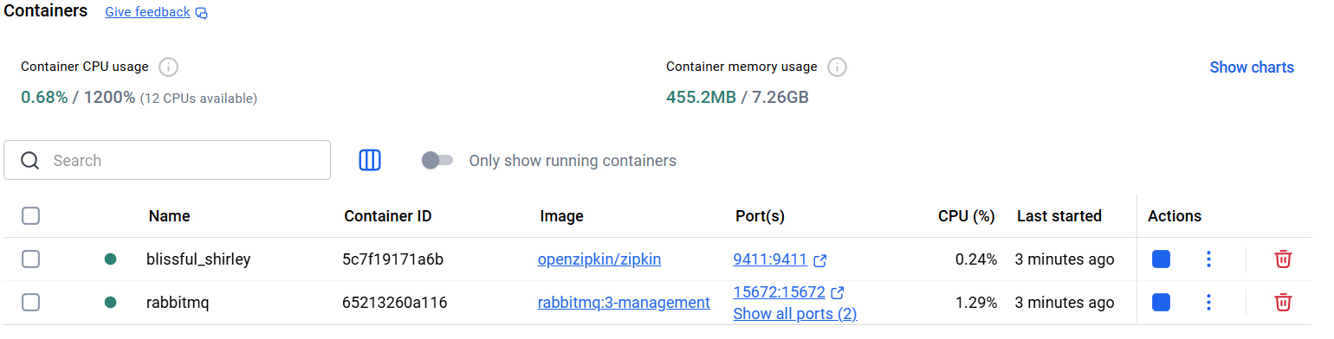
Рис. 4. Розгорнутий Zipkin через RabbitMq
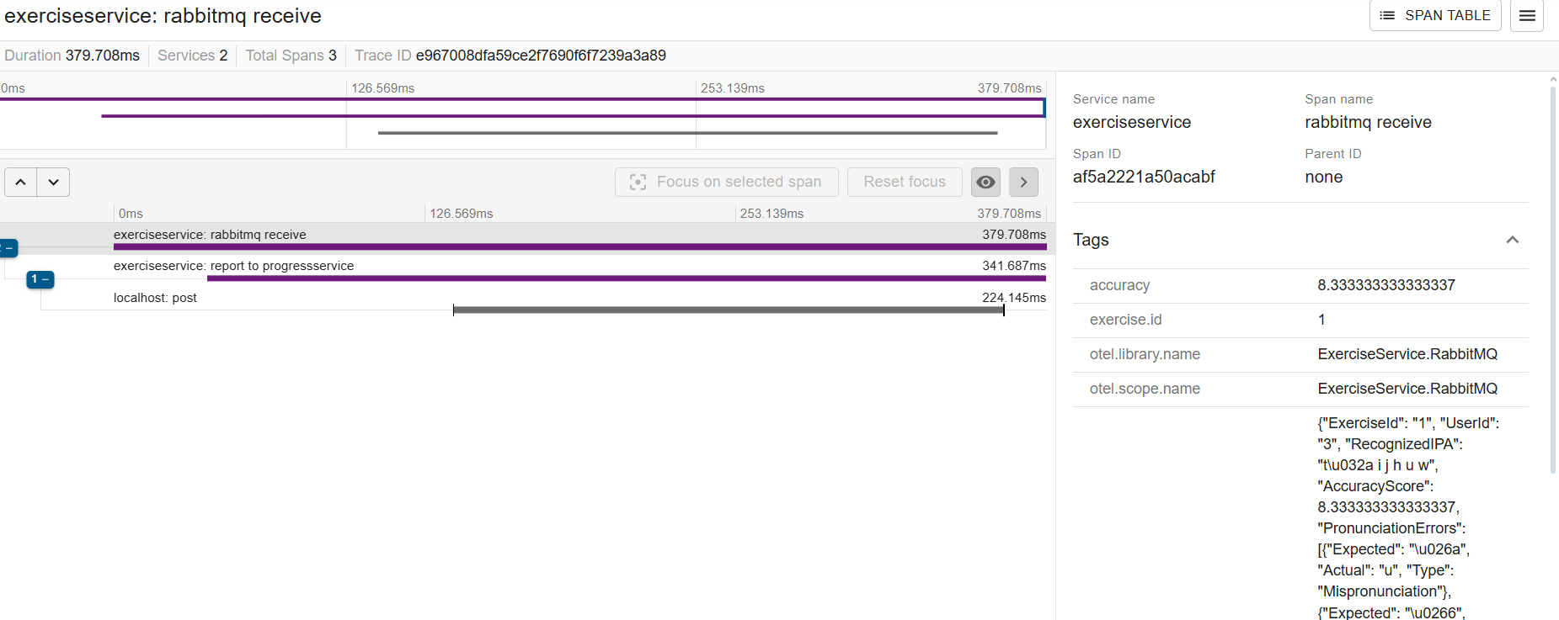
Рис. 5. Результат відстеження запитів за допомгою OpenTelemetry

ВИСНОВКИ

У результаті впровадження RabbitMQ система отримала гнучку та надійну модель обміну даними між сервісами. Асинхронна взаємодія дозволила зменшити навантаження на основні сервіси та забезпечити стійкість до тимчасових помилок. Водночас синхронний HTTP-підхід залишився корисним для простих сценаріїв, але показав нижчу надійність. Використання брокера повідомлень продемонструвало кращу масштабованість та відмовостійкість у порівнянні з класичними викликами.

